Практическая работа 8
Тема: «Эффективность информационных систем»

Цель: научиться разрабатывать простое приложение калькулятора доставки, а также проанализировать его функциональность и эффективность в повышении качества и скорости обработки заказов в системе.

Ход работы

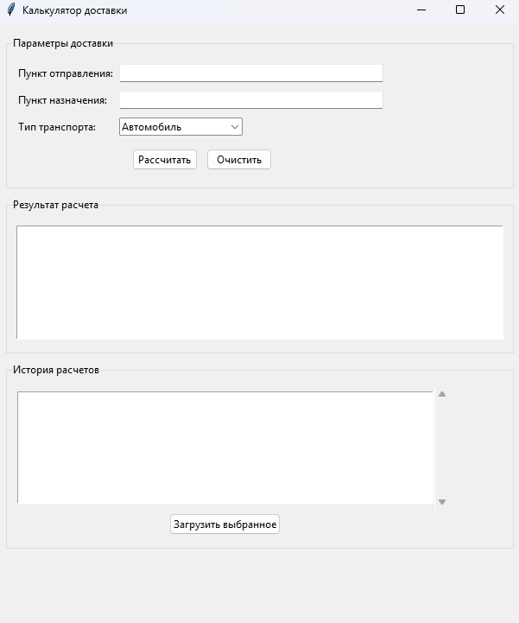
Рис. 1 – Начальное окно

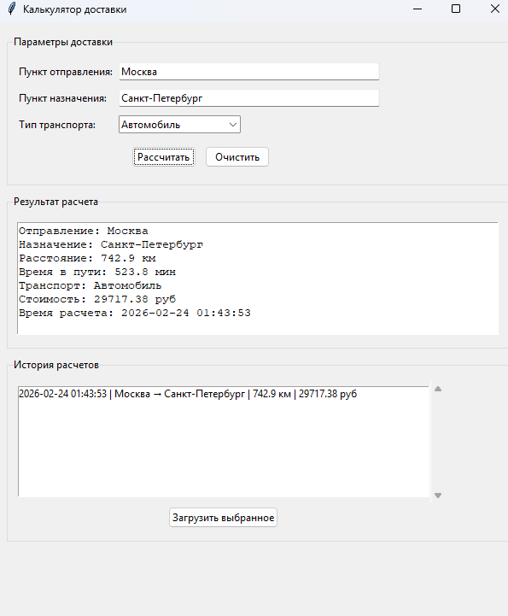
Рис. 2 – Результат расчёта для автомобиля

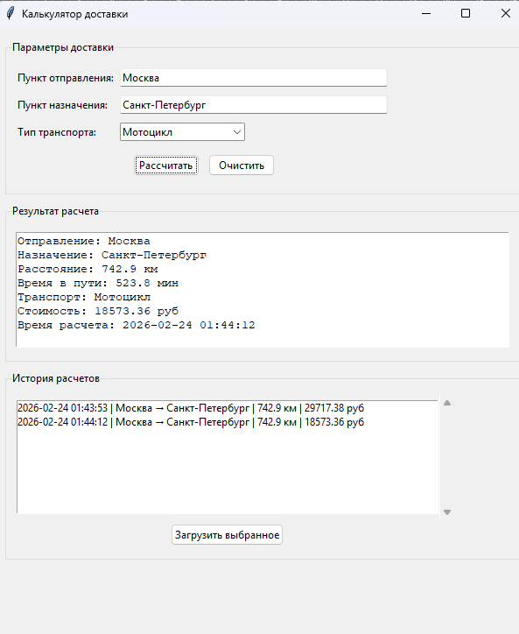
Рис. 3 – Результат расчёта для мотоцикла

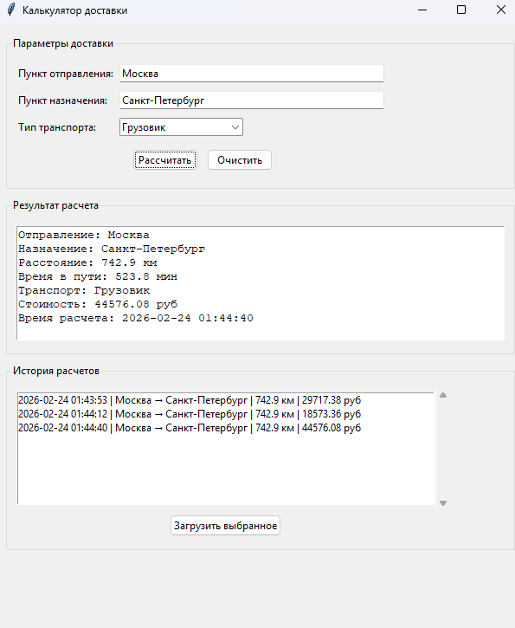
Рис. 4 – Результат расчёта для грузовика

